2º ANO
ATIVIDADES PARA 31 DE MAIO A 04 DE JUNHO DE 2021

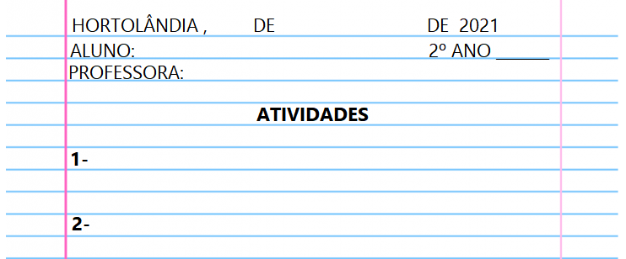

DIA DA SEMANA | ROTINA DIÁRIA  DESCRIÇÃO DAS ATIVIDADES
Segunda-feira  Data: 31/05/2021 | Leitura diária: Com a ajuda de um adulto, faça a leitura do “Álbum de ciências, o começo e o fim do dia” disponível na página 51 do livro “Buriti mais Ciências”.  Atividade do dia: Ciências - Assista o vídeo ilustrativo aqui: O sol como fonte de luz e calor https://youtu.be/8npoK6El7gA para entender a importância da luz e do calor do sol para os seres vivos. Em seguida faça a leitura do texto “A luz e o calor do sol” e responda as atividades 02, 03 e 04 das páginas 52 e 53 do livro “Buriti mais ciências”.  Atividade do dia: Português- Jogo da trilha: tempo de vida dos animais. Livro “Ápis de Português” página 243.  Arte: Que tal fazer uma atividade de arte e exercitar a criatividade? Dê uma olhadinha na atividade de Arte em nosso BLOG.
Terça-feira  Data: 01/06/2021 | Leitura diária: “O bem que a gente faz” Disponível na plataforma “Baixe Livros” no link: https://5ca0e999-de9a-47e0-9b77-7e3eeab0592c.usrfiles.com/ugd/5ca0e9_58b02be81a754b0594dff34303981089.pdf  Atividade do dia: História - Hoje vamos observar a passagem do tempo e como ocorrem os acontecimentos antes, durante e depois. No livro “Buriti mais História”, observe as imagens da página 18, leia e realize as atividades 3 e 4 da página 19.  Assista o vídeo ilustrativo aqui: “Antes e depois-Aprendendo sobre o tempo” https://youtu.be/QgDVRazq5B0  Atividade do dia: Matemática- Vamos exercitar nosso cérebro? Realize a atividade 1- Cálculo mental: fazer a soma 9 da página 100 do livro “Ápis Matemática”  Educação Física: Que tal se exercitar um pouquinho? Dê uma olhadinha no BLOG, na atividade preparada pelo professor de Educação Física!
Quarta-feira  Data: 02/06/2021 | Leitura diária: “O bem que a gente faz” Disponível na plataforma Baixe livros no link:https://5ca0e999-de9a-47e0-9b77-7e3eeab0592c.usrfiles.com/ugd/5ca0e9_58b02be81a754b0594dff34303981089.pdf  Atividade do dia: Geografia- Vamos observar as atividades que realizamos em diferentes períodos do dia. Assista o vídeo ilustrativo aqui: “Os períodos do dia” https://youtu.be/HlpIbmmkT8k  Depois, no livro ‘Buriti mais Geografia”, faça as atividades 5, 6 e 7 das páginas 46 e 47.  Inglês: Hoje é dia de aprender uma nova língua: vamos estudar Inglês! Dê uma olhadinha no BLOG, na aula TEMA: Clothes (Roupas) página 23 que a teacher preparou para você!
Quinta-feira  03/06/2021 | FERIADO
Sexta-feira  Data: 04/06/2021 | PONTO FACULTATIVO
PARA AS ATIVIDADES DO LIVRO, VAMOS INTERAGIR.

ATIVIDADE PARA SEGUNDA-FEIRA, 31/05
- HOJE O NOSSO AJUDANTE DO DIA É: RYAN

COPIE O NOME DO AJUDANTE DO DIA E DEPOIS FAÇA O QUE SE PEDE:

- SEPARE AS SÍLABAS:______________________________________________________
- REGISTRE A QUANTIDADE DE SÍLABAS:______________________________________
- FAÇA A FAMÍLIA SILÁBICA DA LETRA R:______________________________________
- ESCREVA UMA PALAVRA COM CADA LETRA DO NOME DO AJUDANTE DO DIA:
R
Y
A
N

ATIVIDADE PARA TERÇA-FEIRA, 01/06
- HOJE O NOSSO AJUDANTE DO DIA É: SAMUEL

COPIE O NOME DO AJUDANTE DO DIA E DEPOIS FAÇA O QUE SE PEDE:

- SEPARE AS SÍLABAS:______________________________________________________
- REGISTRE A QUANTIDADE DE SÍLABAS:______________________________________
- FAÇA A FAMÍLIA SILÁBICA DA LETRA S:______________________________________
- ESCREVA UMA PALAVRA COM CADA LETRA DO NOME DO AJUDANTE DO DIA:
S
A
M
U
E
L

ATIVIDADE PARA QUARTA-FEIRA, 02/06
- HOJE O NOSSO AJUDANTE DO DIA É: THEO

COPIE O NOME DO AJUDANTE DO DIA E DEPOIS FAÇA O QUE SE PEDE:

- SEPARE AS SÍLABAS:______________________________________________________
- REGISTRE A QUANTIDADE DE SÍLABAS:______________________________________
- FAÇA A FAMÍLIA SILÁBICA DA LETRA T:______________________________________
- ESCREVA UMA PALAVRA COM CADA LETRA DO NOME DO AJUDANTE DO DIA:
T
H
E
O

